产业服务超市一期方案与原型说明
2026 年 11 月 6 日 版本 1.0
本套材料用于确定一期建设范围、页面流程与技术实施方式，并帮助业务协调人员独立完成项目讲解。确认后，开发团队可以据此细化任务与工期。
一期围绕 5 项核心服务、班车与人才公寓 2 类重点试点开展。其余服务先上架预约，年底成果以真实业务、交付和结算记录为依据。

材料使用顺序
01 一期建设说明：先确认目标、范围、分工与验收。
02 技术方案：明确架构、数据、接口、权限和部署。
03 页面原型与交互说明：逐页确认字段与操作，附演示截图。
04 可点击演示：打开同目录 index.html，切换企业、运营与供应商角色。
05 业务流程与时序图：说明办理顺序与关键系统协作，附可编辑图源。
06 演示说明：按十分钟讲解稿演示，并记录业务确认事项。

当前确认重点
请优先确认现有平台接口、审核与结算责任、服务券适用和额度规则、首批企业与供应商以及资金启动安排。页面中的企业、机构、金额、凭证和业务记录均为模拟数据。
前端采用 Vue，后端采用 Spring Boot。具体版本在核对现有项目和客户环境后锁定；本次交付是方案与原型，尚未开发或部署生产后端。

产业服务超市一期建设说明
在 2026 年 12 月底前，让首批企业能够通过平台申请支持、使用服务券并取得实际服务，完成首批交付确认与结算。建设重点是明确责任、跑通业务，并形成可核验的试点成果。

一期建设目标
平台将服务资源集中展示，并记录企业申请、审核、公示、发券、订单、交付、确认和结算。企业知道去哪里办、办理到哪一步；运营方知道谁在处理、凭证在哪里、还有哪些工作未完成。
年底成果以真实业务记录为依据。平台上线、首张算力券和重点企业服务体验分别准备验收材料与宣传素材；“全市首个”等表述由客户核实后使用。
建设内容 | 一期范围 | 验收依据
5 项核心服务 | 算力、网络、注册代办、政策申报、法律财税咨询 | 每类至少 1 笔真实业务全流程记录，具体数量由客户确认
2 类重点试点 | 班车、人才公寓；建议首批 5—10 家 A 档企业 | 资格审核、需求方案、服务交付和企业确认记录
其他服务 | 产品化展示并接受预约 | 名称、内容、计价方式、机构、适用对象等字段完整
服务资源目标 | 文档口径 ≥20 项服务、≥30 家供应商 | 客户确认统计口径后按实际发布及入库记录核对
资金启动 | 规划资金池 2 亿元，实际启动额度与拨付节奏待定 | 资金安排和实际拨付记录，不以页面展示金额代替

谁使用平台
企业负责提出需求、使用服务券和确认服务结果；供应商负责承接订单、实施服务并提供交付凭证；运营方负责维护服务目录、跟进办理和整理结算资料。主管部门及财务人员按最终授权承担资格审核、公示和结算审核等职责。
原型将后台审核与结算登记放在“运营”角色中，方便讲解。正式系统需拆分岗位权限，不能让任意运营人员同时完成全部审批和付款登记。

一期做到什么程度
企业可以浏览服务、填写需求、查看券和订单；供应商可以接单和提交交付；后台可以审核、记录公示、发券、查看凭证、生成结算台账和导出资料。
服务券是附带用途和有效期的服务支持额度，其正式抵扣比例、企业自付部分、额度算法和到期规则需客户确认。本演示使用“一张券对应一个服务品类、按示例价格全额抵扣”的简化规则。
一期不要求自建银行支付、复杂财务核算、自动授信、采购电子招投标或跨部门自动审批。供应商征集评审仍按业务程序办理，系统负责记录结果及留存材料；班车调度和公寓房态管理不在本次最小范围内。

现有平台接入与独立演示
正式建设优先复用“通通办”入口与“中小微平台”货架。第一步核实单点登录、企业信息、产品、订单和文件接口是否可用，明确双方负责的系统边界。
现在交付的本地演示可以独立打开，不代表决定另建生产平台。若接口暂时无法提供，可先采用经客户同意的入口跳转与受控资料导入；需要在计划中单列正式对接工作和验收。

从现在到年底的推进安排
时间 | 主要工作 | 阶段成果与前提
11 月 6—15 日 | 确认原型与业务规则；完成平台接口摸底；启动供应商征集 | 范围清单、字段清单、角色权限、接口责任人确认
11 月 16—30 日 | 开发核心流程；整理产品和供应商资料；联调与内测 | 可测试版本、目录资料、关键流程测试记录
12 月 1—15 日 | 审核试点企业；发券；开展真实订单试点 | 真实申请、服务券、订单与交付；资金和合同需具备条件
12 月 16—31 日 | 重点服务交付；首批结算；验收及宣传准备 | 交付确认、实际结算结果、问题关闭记录和汇报素材

客户需要先确认的事项
优先确认：现有平台能开放哪些接口、谁负责审核和结算、服务券怎样抵扣、首批企业及供应商名单、首批可用资金。技术方案确认后再细化人力工期，八周安排以这些业务条件及时具备为前提。
待确认项 | 建议负责方 | 建议确认时间
≥20 / ≥30 还是 >20 / >30 | 项目统筹 | 11 月 15 日前
A 档认定、标签企业及意向落地企业条件 | 业务主管部门 | 11 月 15 日前
公示期限、异议、额度、有效期及补贴比例 | 业务主管部门与资金管理方 | 11 月 15 日前
实际资金启动额度、付款责任及凭证要求 | 资金管理方 | 真实发券前
试点供应商合同、价格和交付标准 | 采购与运营负责人 | 对应服务正式接单前
系统接口、部署环境与安全要求 | 现有平台方与技术负责人 | 开发启动时
宣传口径及首发时间 | 客户宣传负责人 | 对外发布前

产业服务超市一期技术方案
采用 Vue 前端与 Spring Boot 后端，按业务模块组织一个后端应用。先支持稳定的服务券业务流程、权限隔离和数据留痕，再按实际需要扩展服务品类与外部接口。

技术选型与版本原则
前端建议 Vue 3、TypeScript、Vite、Vue Router、Pinia；后台管理界面可选 Element Plus。企业端采用适配桌面与手机浏览器的页面。原型使用本地打包的 Vue 3.5.22 浏览器版，无外部网络依赖。
后端采用 Spring Boot、Spring Security 和团队熟悉的持久层方案。数据库建议 MySQL，使用迁移脚本管理结构；附件优先使用现有对象存储或受控文件服务。Redis 仅在已有部署或确有缓存、会话需求时引入，不作为订单正确性的唯一保障。
Spring Boot 的具体主版本、JDK 与依赖版本需在核对旧项目和客户环境后锁定，不直接照搬未知旧版本。官方当前文档说明其 JDK 下限，最终选型仍要核对对应版本兼容矩阵和维护状态。当前工作目录没有旧项目代码，因此本方案尚未完成旧项目适配验证。
官方参考：Vue https://vuejs.org/guide/introduction ；Spring Boot https://docs.spring.io/spring-boot/system-requirements.html 。版本核对日期 2026 年 11 月 6 日。

总体架构
浏览器通过 HTTPS 访问 Nginx，Nginx 提供前端静态文件并将 /api 请求转发到 Spring Boot。后端访问业务数据库和附件存储，外部平台通过适配模块连接。生产数据库与文件源地址不直接开放给企业用户。
建议采用模块化单体：一个后端部署单元，代码内分开企业、服务、券、订单、交付、结算、审计和对接模块。避免一期引入分布式事务和复杂微服务运维；后续可按稳定模块边界逐步拆分。
见流程图册中的“技术架构图”。身份认证优先复用现有平台；若不能复用，需确认自有账号方案、企业成员管理和账号找回责任。

模块与数据边界
模块 | 职责 | 关键数据
企业与权限 | 企业资料、核验状态、成员及资格标签 | enterprise、enterprise_member、qualification
服务与供应商 | 产品、价格版本、服务标准、入库结果 | service_product、supplier、supplier_document
申请与审核 | 申请、补充、审核、公示与异议记录 | service_application、review_record、publicity_record
服务券 | 发放、额度账本、有效期及使用范围 | voucher、voucher_ledger
订单与交付 | 订单快照、交付凭证、企业确认及争议 | service_order、delivery_record、confirmation
结算 | 结算申请、审核、付款结果及对账 | settlement、payment_record
资料与审计 | 受控文件、动作日志、导出记录 | attachment、audit_log、export_job
外部对接 | 单点登录、目录同步及重试 | external_mapping、integration_job

关键数据设计
所有业务记录使用不可变主键和对外业务编号，保留创建时间、修改时间及业务归属。服务订单保存下单时产品名称、计价规则、合同版本、交付标准、供应商和抵扣金额快照，后续目录更新不改变已成立订单。
金额以数据库 DECIMAL 或整数分存储，接口统一明确单位；不得用浮点数直接核算。券账本按发放、冻结、释放、核销、冲正追加记录，不删除原始账目。原始额度 = 可用 + 冻结 + 已核销 + 已失效（考虑经审批的调整后核对）。
核心关联为企业 1:N 申请、申请 1:N 审核、申请 1:N 券、券 1:N 账本、订单 N:1 券、订单 1:N 交付。正式一期建议一笔订单使用一张券且只购买一个产品，拆单和多券合用留待业务明确后扩展。
结算和付款分别建模：一笔结算可以对应多次付款记录，但累计支付不得超过审核金额；业务取消或纠错通过独立冲正和审批流程完成。

状态与额度控制
对象 | 主流程 | 异常与约束
申请 | 草稿 → 待审核 → 公示中 → 可发券 → 已发券 | 退回补充后重新审核；公示异议未关闭不发券
券 | 可用 → 部分冻结或核销 → 用尽或到期 | 状态之外独立记余额；到期未用额度失效，已冻结订单按规则处理
订单 | 待接单 → 服务中 → 待确认 → 已确认待结算 → 已完成 | 待接单可取消并释放；服务中取消、部分交付走运营协调审批
交付 | 待提交 → 待企业确认 → 已确认 | 企业可退回补充，不自动确认或自动核销
结算 | 待提交 → 待审核 → 待支付 → 部分支付或已支付 | 退回补充；实际到账或付款回执核对后标记支付完成

关键事务和防重复处理
下单时，在同一数据库事务内校验企业归属、资格、券有效期、服务范围和余额；原子冻结额度、创建订单及账本。可使用版本号或带余额条件的 UPDATE，并检查受影响行数。并发失败返回明确提示，不能生成无额度支撑的订单。
下单、发券、确认和付款登记均接受幂等键，数据库对业务幂等键设置唯一约束。同一请求重试返回原结果；不同请求仍要通过余额和状态校验。
企业确认交付时，校验订单状态与企业身份，同一事务将冻结额度转为核销额度，并产生待结算记录。付款登记独立校验审批结果、累计金额及回执唯一性，不因生成结算单就标记已支付。
外部调用不得长期占用本地数据库事务。需要可靠通知时采用事务内事件表与后台重试任务，失败可查、可补偿；不得把接口超时当作已成功。

接口草案
接口 | 用途 | 必要约束
GET /api/v1/services | 查询已发布服务 | 公开字段与后台字段分开
POST /api/v1/applications | 提交申请 | 企业归属、必填资料、幂等键
POST /applications/{id}/review | 审核或退回 | 岗位权限、状态、理由、版本号
POST /applications/{id}/publicity-close | 结束公示并记录结果 | 期限满足、异议处理、操作凭证
POST /applications/{id}/issue | 发券 | 额度授权、资金规则、不可重复发放
POST /api/v1/orders | 使用服务券下单 | 服务范围、余额、冻结、幂等键
POST /orders/{id}/delivery | 提交交付成果 | 供应商归属、受控附件
POST /orders/{id}/confirm | 企业确认并核销 | 企业归属、交付版本及状态
POST /settlements/{id}/payments | 登记实际付款结果 | 财务岗位、审批、金额和回执
GET /api/v1/settlements/export | 导出结算资料 | 数据范围、脱敏、导出留痕

权限与附件安全
正式权限同时检查角色和数据归属。企业只读写本企业记录；供应商只能操作自己承接的订单；审核人员和财务人员按授权范围处理；系统管理员管理账号权限，不默认具备业务审批权。页面按钮隐藏不能替代后端鉴权。
公示仅展示获准公开的字段，不直接暴露联系人、证件、银行账户或完整申请材料。附件检查类型、大小和恶意内容，存储区不允许任意执行；下载通过授权接口或短期签名地址，上传和下载均留痕。
日志记录操作者、时间、对象、动作、前后状态、理由和请求编号，屏蔽令牌和敏感正文。演示中的浏览器存储不具备生产安全和审计能力。

部署与运行
划分开发、测试、生产环境，配置与密钥分离。通过前端构建包、后端 JAR、数据库迁移脚本和版本清单发布；上线前备份，失败按明确版本回滚。数据库迁移需考虑向后兼容，不能只回滚代码而忽略结构变化。
数据库和附件都纳入备份，按客户确认的恢复目标制定周期并做恢复演练。监控请求错误、响应时长、券账本差额、卡住的订单、对接失败与存储容量；对账任务定期核对券、订单、核销和付款记录。
初始服务器规格与并发指标在用户规模、客户部署资源及附件量明确后，通过压测确定。本方案不对未经验证的并发量作承诺。

验证与验收重点
重点验证跨企业越权、供应商越权、重复发券、并发下单超额、过期券使用、重复确认、重复付款、公示异议阻断、交付退回、取消额度恢复、附件权限及恢复演练。
业务验收须使用测试企业演练后再开展真实试点；真实发券、合同和资金具备条件后，才计入年底业务成果。原型验收、软件验收、实际服务交付和财政结算分别留记录。

产业服务超市一期原型与交互说明
本原型用于确认页面结构、业务顺序与操作责任。界面采用服务超市、企业工作台、运营工作台、供应商工作台四个视角；角色切换只用于演示，正式系统按登录身份授权。

页面结构与完成范围
页面编号 | 页面 | 本次原型能力
P01 | 服务超市首页 | 搜索、类型筛选、21 项示例服务卡片
P02 | 服务详情 | 查看示例价格、机构、对象和交付说明
P03 | 服务券申请或服务预约 | 选择服务、填写需求、校验并提交
P04 | 我的服务券 | 查看状态、补充后重新提交、余额与下单
P05 | 我的订单 | 查看进度、待接单取消、确认或退回交付
P06 | 企业资料 | 维护模拟基础资料，标签只读
P07 | 运营总览 | 按本地操作记录统计申请、券、订单和结算
P08 | 申请审核与发券 | 退回、通过、公示完成模拟、发券
P09 | 服务与供应商目录 | 展示字段，不含增删改和真实入库
P10 | 结算台账 | 查看待结算订单、登记模拟付款、导出 CSV
P11 | 供应商待办与交付 | 接单、提交交付说明、补充交付
P12 | 预约需求与操作记录 | 标记已联系、查看本地演示动作日志

首页与服务详情
首页第一屏解释平台用途，突出服务券申请入口，随后展示核心服务。数量指标写明建设目标或示例数据，不能与真实成果混用。
服务按线上闭环、重点试点、展示预约分类。详情至少说明适用对象、服务内容、机构、计价方式、交付标准和办理入口。展示类只允许预约，不发券、不扣减额度。
正式目录需补充上下架、价格版本、供应商资质、合同与产品标准管理；这些工作在技术方案范围内，本次界面只展示字段。

申请字段与校验
字段 | 规则 | 说明
企业名称 | 必填，正式版从认证主体取得 | 原型在企业资料中维护
服务品类 | 必选 | 决定申请表和券使用范围
申请额度 | 闭环服务填写；演示大于 0 且不超过 100 万元 | 演示上限不是政策额度
服务需求 | 必填 | 说明用途和期望成果
班车专项信息 | 线路、人数、服务周期 | 原型合并文本输入，正式版拆字段
公寓专项信息 | 人数、房型、服务周期 | 房源确认后形成实际订单方案
资格与附件 | 正式系统按服务及资格规则配置 | 原型不采集真实证照和银行资料

按钮与页面流转
P01 查看详情进入 P02；详情申请进入 P03；提交服务券申请后进入 P04。运营在 P08 审核及模拟公示后发券，企业回到 P04 使用券下单，再进入 P05 查看订单。
供应商在 P11 接单并填写交付说明；企业在 P05 确认或退回。确认后，运营在 P10 登记模拟付款结果并导出台账。展示预约提交后返回首页，运营在 P12 查看和跟进。
所有关键动作都按状态显示。重复发券、重复确认和已取消订单继续处理被状态校验阻断。操作结果以提示条反馈，同时更新列表状态。

异常与边界表现
申请不完整时提示补充；审核退回显示原因并允许修改需求后重新提交。余额不足时阻止下单。待接单订单可以取消并恢复额度；服务中取消、部分交付及退款暂不在交互演示中，正式方案需要运营协调和审批。
交付退回后回到服务中，供应商再次提交说明。付款参考号为空时不允许完成结算登记。浏览器存储失败时显示提示，本次打开仍可操作。
演示资料保存在当前浏览器，换设备或浏览器不会自动同步。重置只清除申请、券、订单、预约和操作记录，企业资料保留。独立 file 打开时是否可持久化取决于浏览器；如不允许，使用本地 HTTP 预览。

原型与正式系统的差别
本次已经实现可点击的主流程、异常分支、动态统计和 CSV 导出。未实现真实登录、企业认证、资质审核、真实文件上传、合同签署、支付、公示等待、短信和外部平台对接。
原型只模拟一家企业和一组供应商，供应商角色能查看演示环境内所有订单。正式系统必须按机构隔离。原型采用单页面 Vue 和本地存储，生产开发采用前后端分离工程，不直接将浏览器数据作为业务数据库。
正式结算存在资料提交、审核和支付等步骤；演示折叠为“待结算 → 登记模拟付款结果”。流程图和技术方案保留正式状态，便于后续展开。

评审时如何确认
评审顺序为企业申请、运营办理、供应商交付、企业确认、结算归档。每页确认字段是否够用、谁有权操作、结果是否清楚。优先冻结流程与数据，视觉细节可以继续调整。
页面截图随交付包提供，展示服务超市、申请页、运营审核、供应商交付和结算台账。截图中的完成状态均由演示动作产生，不代表客户实际业务。

交互演示与页面画面
交付包入口为 index.html，交互原型为 demo/index.html。以下截图为模拟办理场景。完整操作方法见本汇编的演示说明。

服务超市首页
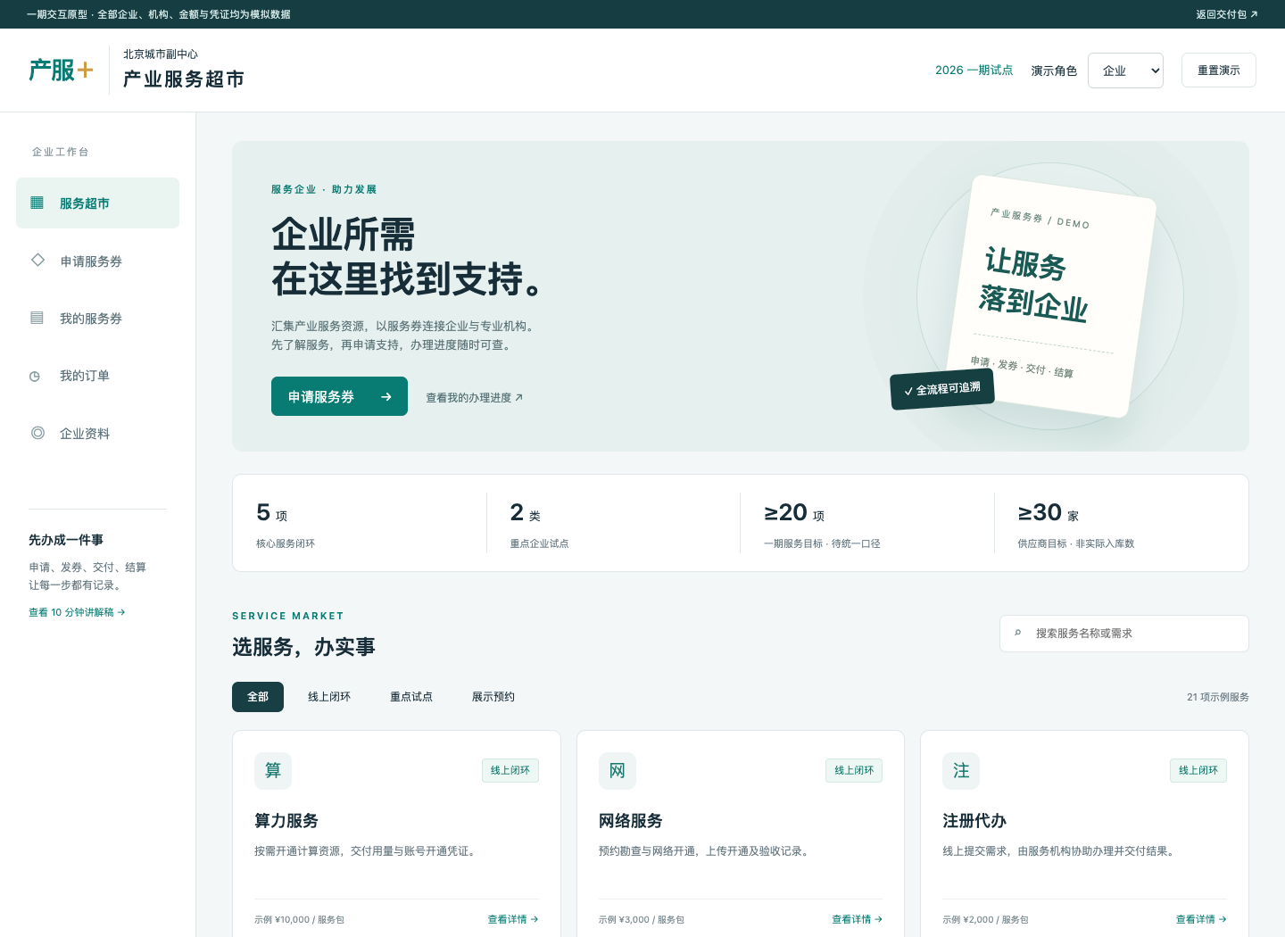
按服务成熟度区分线上闭环、重点试点和展示预约；建设目标与实际业务数据分开标注。

企业申请
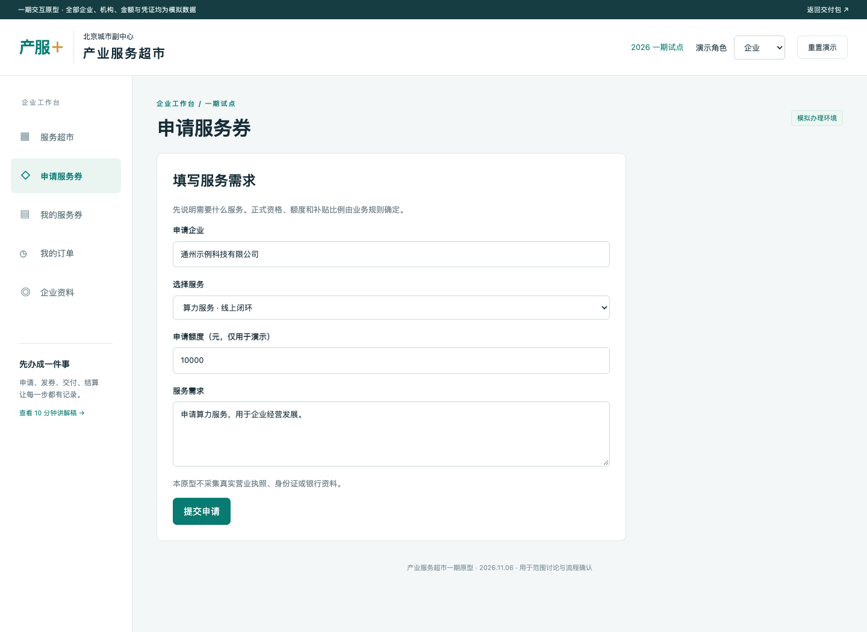
企业先填写需求，重点试点补充线路或入住信息；正式资格通过后台审核。

运营审核
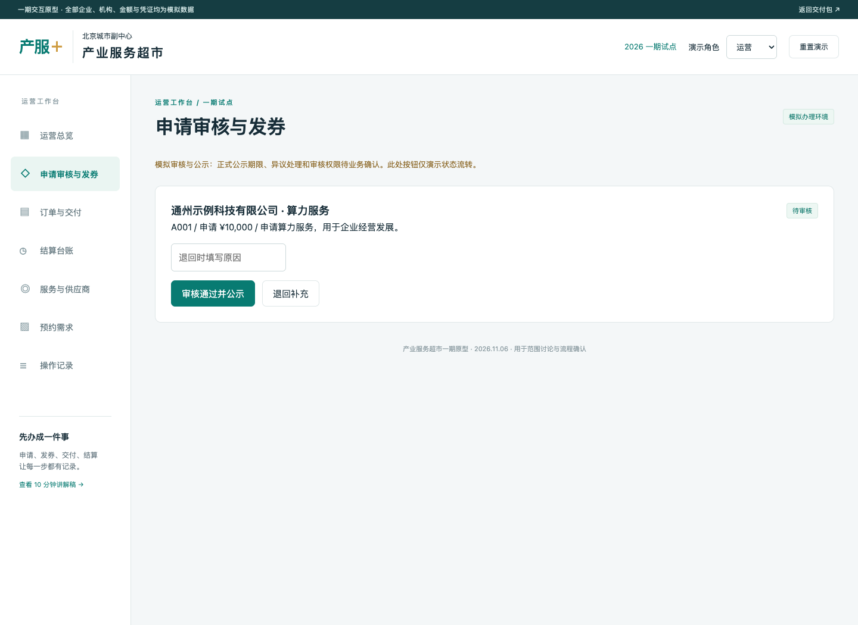
审核人员可以通过或退回补充，正式公示期限与异议处理不得省略。

供应商交付
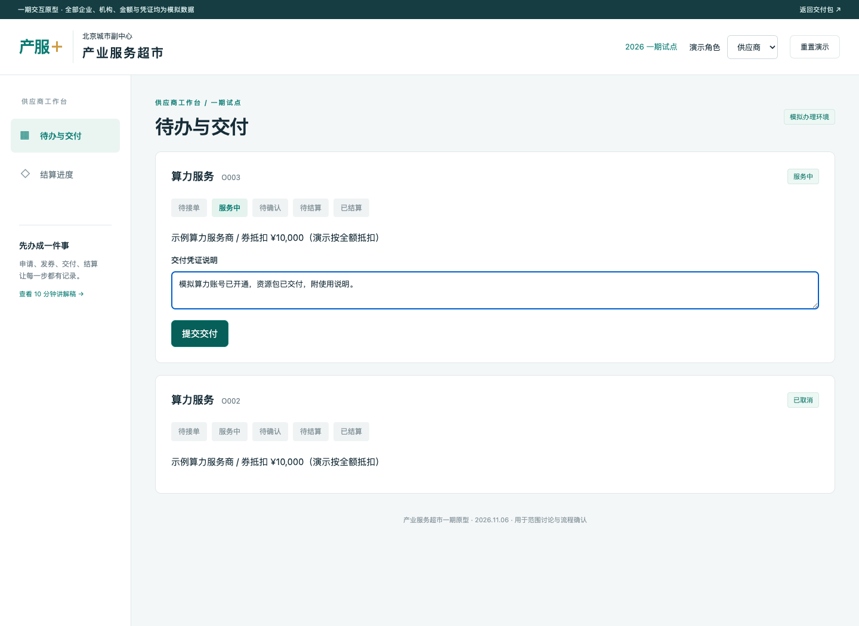
供应商提交交付凭证说明，企业确认后才进入核销和结算。

结算台账
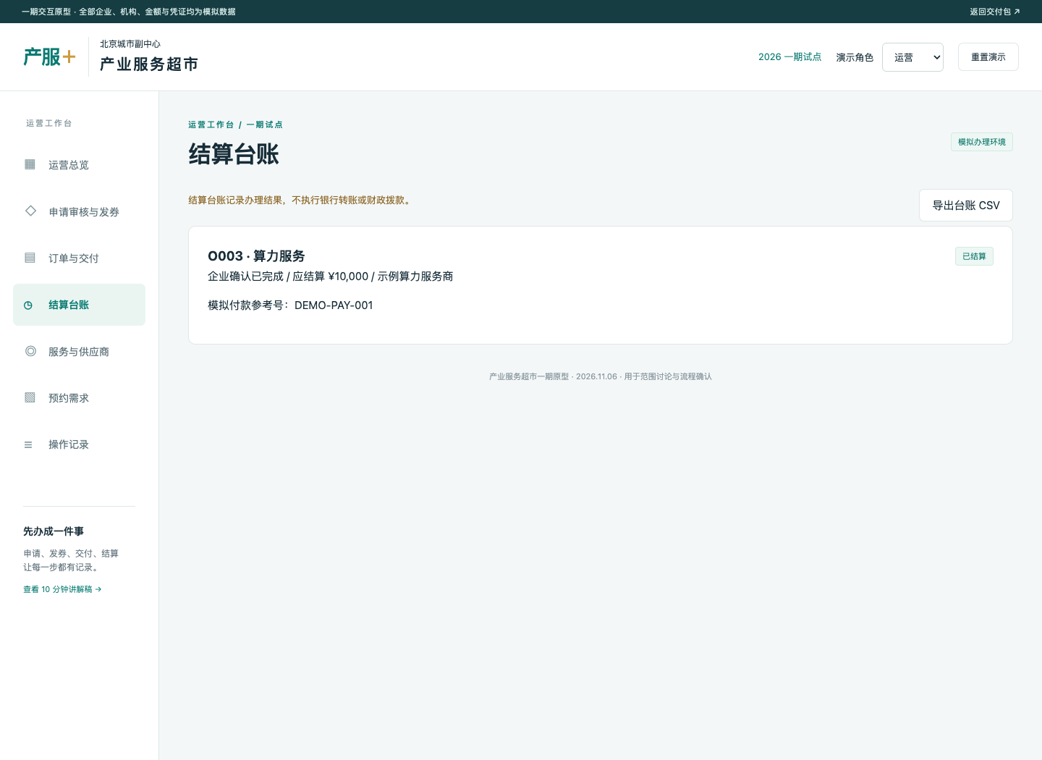
平台登记付款结果并导出台账，不执行实际转账；正式结算还需资料和岗位审批。

产业服务超市一期业务流程与时序图
业务流程图用于向客户解释办理顺序，时序图用于说明参与方与系统的协作。图中正式流程与原型简化流程分别标注，避免把演示按钮视为实际审批或付款。

业务全流程
企业浏览服务并提交申请，审核岗位核验资格、额度及资料；通过后按规定公示并处理异议。满足发放条件后发券，企业选择允许使用的服务下单。供应商交付，企业确认后核销，结算岗位审核资料并登记实际付款结果。
退回申请回到补充环节；交付不符回到供应商补充；结算资料不符退回补充。真实公示期限、异议处理和付款审批不能用演示中的快捷按钮替代。
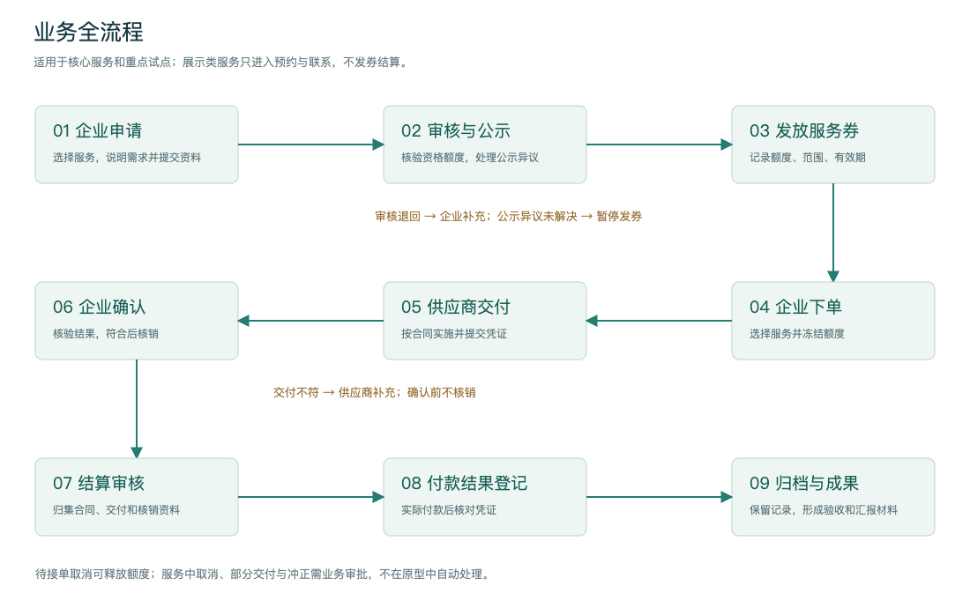

申请审核与发券时序
发券前同时校验审核结论、公示结果、资金或额度授权。发券和额度账本在本地数据库同一事务中落库，重复请求不重复增加额度。消息通知失败可以重试，但不得重复发券。
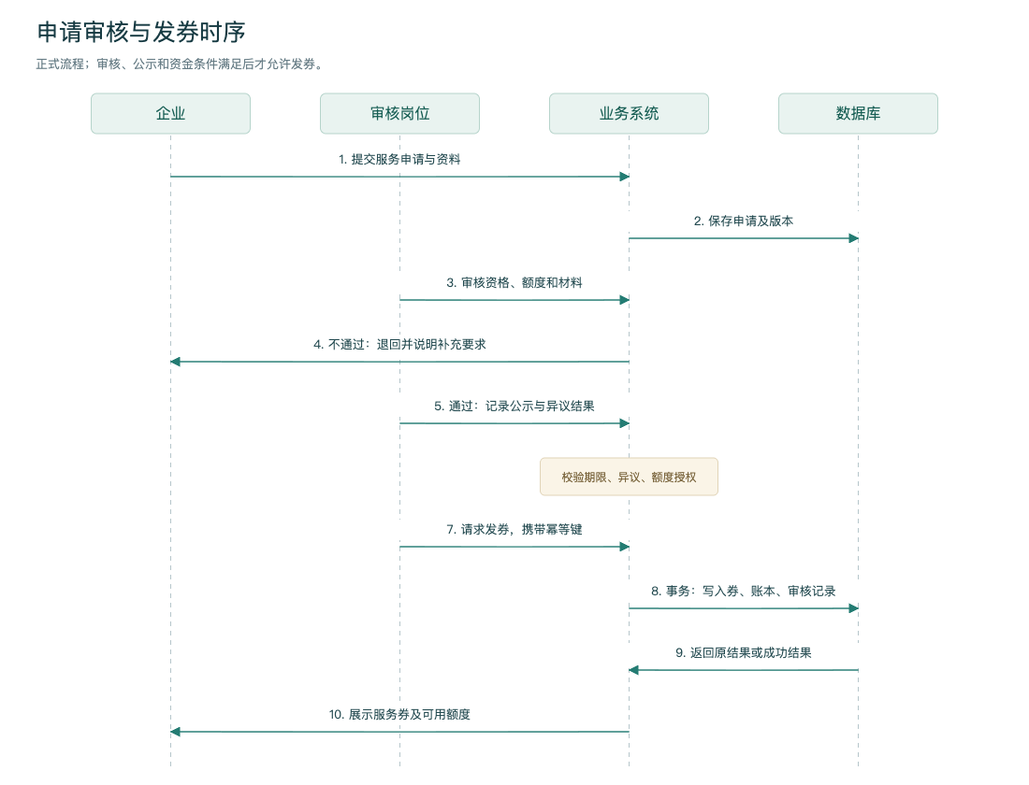

下单与服务券冻结时序
订单创建同时保存产品快照与冻结额度。请求重试使用幂等键；并发下单通过数据库条件更新或锁控制，余额不足时整体回滚。服务供应商只收到已成功创建的订单。
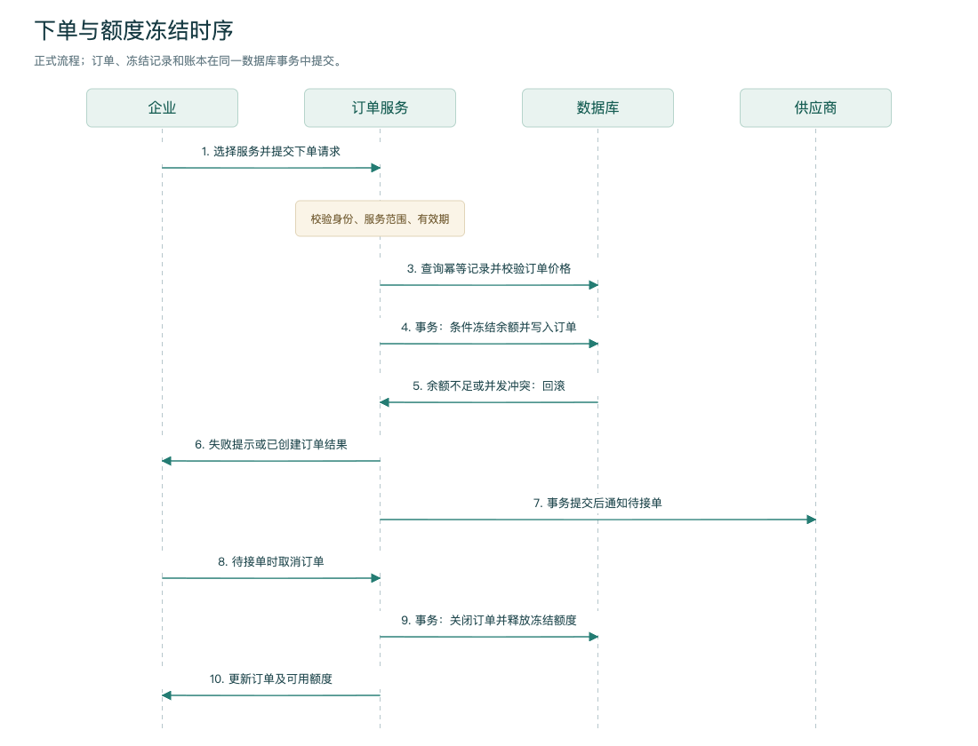

交付确认与结算时序
供应商提交受控附件或交付记录，企业核验后确认；确认动作将冻结额度转为已核销并创建待结算记录。之后结算岗位审核资料，付款由实际责任方执行，平台核对付款凭证后登记结果。
企业退回交付时不核销。结算审核不通过时不登记已支付。付款过程可以部分支付，原型仅演示一次全额登记。
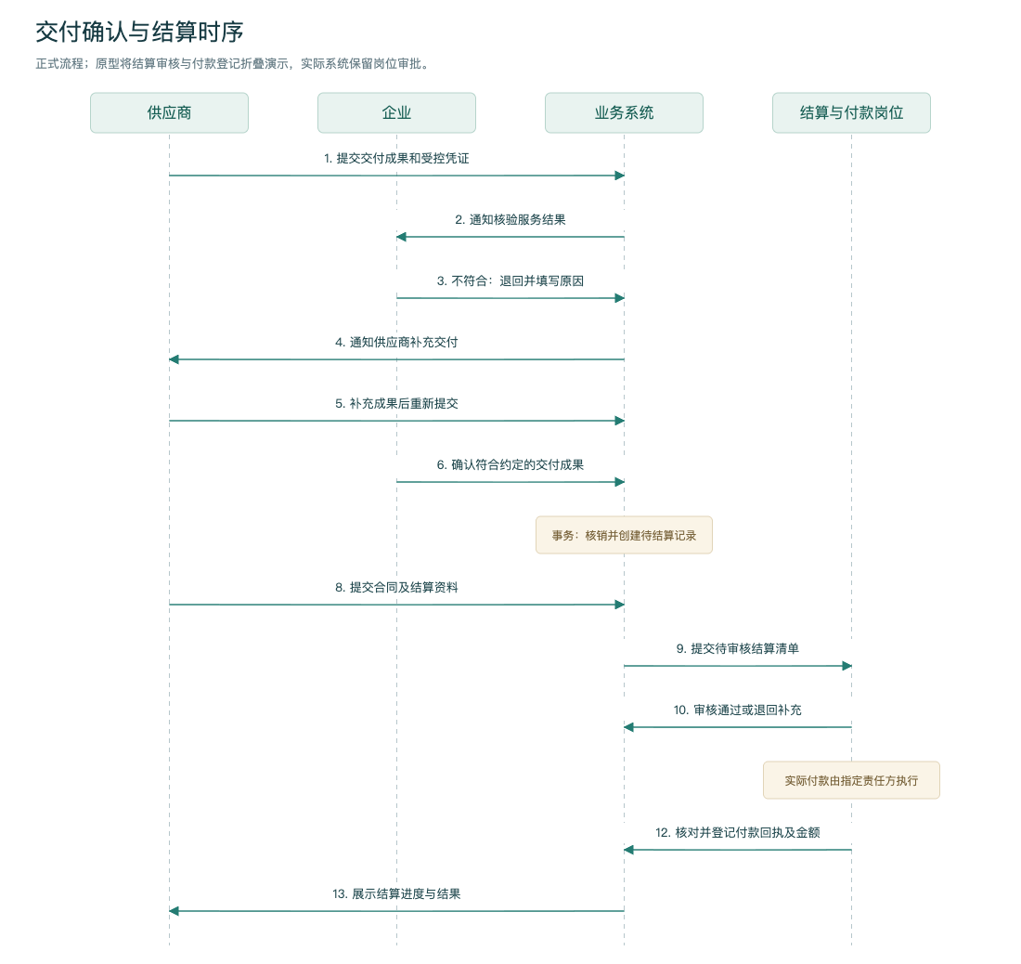

技术架构图
浏览器界面、后端应用、业务数据库、附件存储和外部平台通过明确边界连接。图中外部接口均为拟对接能力，尚未确认接口可用性。
图册提供 SVG 可查看图和 Mermaid 可编辑源文件。直接打开本页即可看图，无需联网或安装绘图工具。
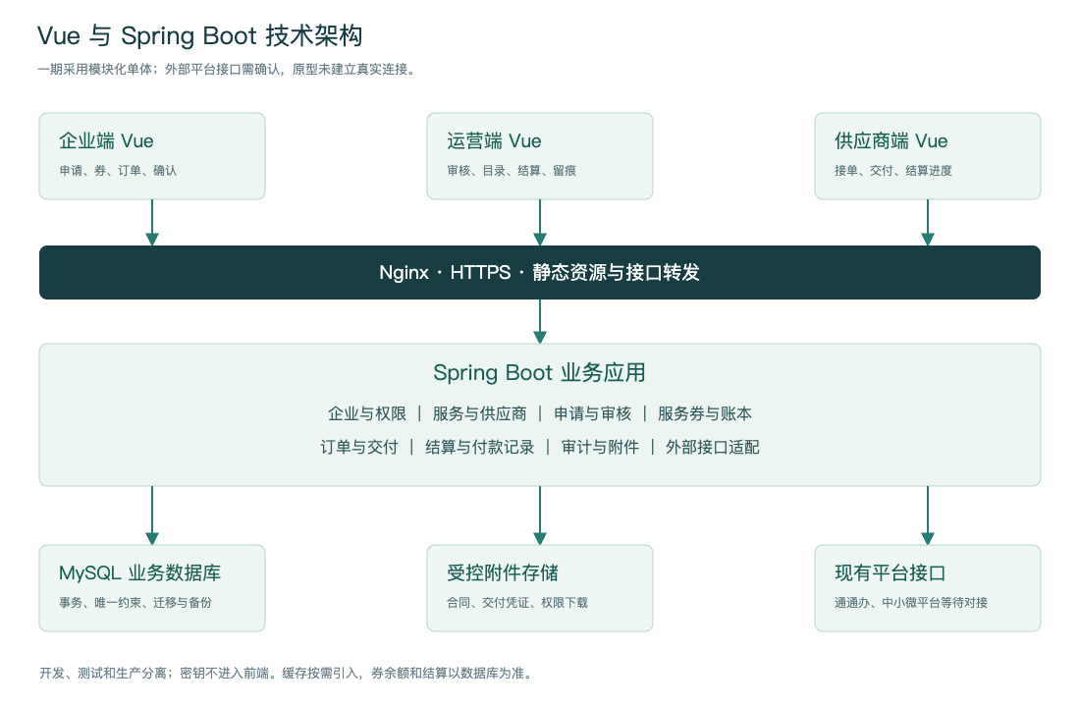

产业服务超市一期演示说明
建议用 10 分钟讲清楚一件事：企业如何取得一项服务，平台如何帮助各方办理并留下记录。演示从服务超市进入，按角色切换推动流程，不要求讲解人理解代码。

打开与准备
打开交付包 index.html，点击“进入交互演示”。建议使用桌面浏览器；演示依赖已随包提供，无需联网。首次演示点击“重置演示”，确认没有遗留订单。
页面顶栏始终标注模拟环境。不要填写真实企业证件、银行资料或个人敏感信息。演示前准备一个模拟付款参考号，例如 DEMO-PAY-001；交付说明可以填写“模拟算力账号已开通，资源包已交付并附使用说明”。
如浏览器不支持直接打开后的存储，可在交付包目录执行 python3 -m http.server 8765，再访问 http://127.0.0.1:8765/ 。这个命令仅提供本地预览，不是生产部署。

十分钟主线讲解
时间 | 操作 | 可以直接使用的讲解
0—1 分钟 | 企业角色打开首页 | 这里把服务集中起来。企业先了解服务，再申请支持，所有进度都有记录。
1—2 分钟 | 算力服务 → 查看详情 → 申请 | 先看清服务内容、提供机构和交付标准，再说明企业需求。这里的价格只是示例。
2—3 分钟 | 填写 10000 元示例额度并提交 | 申请提交后还不能直接使用，要先完成审核和规定的公示。
3—4 分钟 | 切换运营 → 申请审核 → 通过并公示 → 模拟公示完成并发券 | 正式办理有公示期限和异议处理，今天用按钮演示通过后的结果。
4—5 分钟 | 切换企业 → 我的服务券 → 使用此券下单 | 企业把额度用在允许的服务上。下单先冻结，不能重复花。
5—6 分钟 | 切换供应商 → 接受订单 → 填交付说明 → 提交交付 | 供应商办理后提交成果，平台记录什么时候交付、交付了什么。
6—7 分钟 | 切换企业 → 我的订单 → 确认交付并核销 | 企业核验服务结果。未达到约定可以退回，不能仅凭供应商提交就结算。
7—8 分钟 | 切换运营 → 结算台账 → 填参考号 → 登记模拟付款结果 → 导出 | 这里记录结算结果并导出资料。实际付款由指定责任方完成，平台没有转账。
8—9 分钟 | 运营总览和操作记录 | 刚才的申请、券、订单与结算都能查到，统计来自本次演示动作。
9—10 分钟 | 返回服务超市，展示班车、公寓及预约类服务 | 重点企业服务增加具体需求；其他服务先能看、能预约，一期按成熟度推进。

补充演示场景
申请退回：企业提交网络服务申请；运营填写“请补充开通地址”，点击退回补充；企业在我的服务券中修改需求后重新提交。说明平台能明确告知需要补什么，而不是让企业反复打电话。
交付退回：供应商提交交付后，企业填写“请补充开通记录”并退回；供应商重新提交，企业再确认。说明未确认的成果不会进入结算。
取消订单：使用服务券下单后，在供应商接单前取消，回到我的服务券查看可用额度恢复。
重点服务：选择通勤班车，填写“示例园区至交通枢纽，30 人，试运行 1 周”；人才公寓填写人数和周期。A 档资格仍需正式审核，表单不自动赋予资格。
展示预约：选择人才培训等展示服务，提交需求，切换运营进入预约需求并标记已联系。此流程不发券也不产生结算。

常见问题的回答
客户可能问 | 建议回答
这是不是直接给企业发钱 | 本方案围绕服务券取得服务，资金如何结算按最终管理规则执行，原型不转账。
所有服务都必须年底办完吗 | 5 项核心服务需要跑通，班车和公寓做重点试点，其余服务先上架预约。
2 亿元已经到账了吗 | 这是材料中的资金池规划，实际启动额度与拨付节奏还需要资金管理方明确。
为什么要企业确认 | 确认服务确实交付，后续结算才有依据；有问题可以退回补充。
是否要重做现有平台 | 优先复用现有入口和货架，先核实接口，本原型独立打开仅为了评审。
页面数字是实际成果吗 | 不是。建设目标、示例目录和演示办理结果都已分开标注。
以后能增加服务吗 | 可以在公共申请、券、订单和交付框架上增加产品及专项字段，特殊规则仍需评估。
演示能直接上线使用吗 | 不能。正式系统还需后端、权限、接口、业务规则、安全验证和部署验收。

这次评审需要留下什么结论
记录每个争议点对应的页面或流程编号、修改意见、业务负责人和确认日期。必须确定一期服务范围、审核责任、券规则、接口边界、资料清单和验收标准。
讲解结束时可以说：“今天先确认办理顺序和页面是否符合实际工作。规则明确后，我们据此开发；年底是否形成成果，要由真实服务和结算记录证明。”

